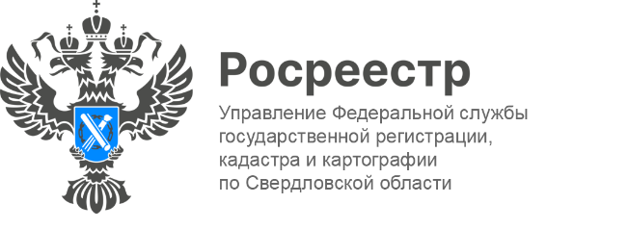

ПРЕСС-РЕЛИЗ

Всероссийская ярмарка трудоустройствапрошла в Уральском Государственном аграрном Университете
На площадке Уральского государственного аграрного университета состоялась ярмарка вакансий, на которой представители частных и государственных организаций рассказывали студентам о возможностях дальнейшего трудоустройства после окончания учебы. Управление Росреестра по Свердловской области также приняло участие.
Мероприятие прошло в формате стендовой сессии организаций-работодателей и живого диалога между работодателями и студентами.
Во время проведения Всероссийской ярмарки эксперты Управления рассказали о деятельности ведомства, ответили на интересующие вопросы, например, чем занимаются сотрудники Росреестра и что входит в спектр их обязанностей, также раздали буклеты студентам с подробной информацией.
«"Ярмарка вакансий" — это хорошая возможность конструктивного диалога работодателей и молодых специалистов Университета» - говорит главный специалист – эксперт отдела государственной службы и кадров Елена Булгакова.
«Принимая приглашение поучаствовать в таком мероприятии, у ведомства есть отличная возможность рассказать молодым специалистам о деятельности Управления, преимуществе государственной гражданской службы, сформировать кадровый резерв из студентов и выпускников университета», - сказала заместитель руководителя Управления Ирина Семкина.
Ярмарка также поможет молодежи в планировании карьеры, выборе специальности, образовательной программы.
«Мы всегда стараемся охватить максимальное количество предприятий аграрного сектора, ведь такие встречи полезны как для студентов, так и для работодателей. По традиции к нам приезжают как уже крупные сельхозтоваропроизводители и компании, так и небольшие. Каждый год этот список пополняется новыми участниками. Я благодарю всех за интерес, проявленный к нашим выпускникам, и надеюсь, что это сотрудничество станет положительным и долгосрочным», — отметила Валентина Куимова, начальник управления учета, анализа и отчетности УрГАУ.

Контакты для СМИ
Пресс-служба Управления Росреестра по Свердловской области
+7 343 375 40 81

press66_rosreestr@mail.ru
www.rosreestr.gov.ru
620062, г. Екатеринбург, ул. Генеральская, 6 а.

